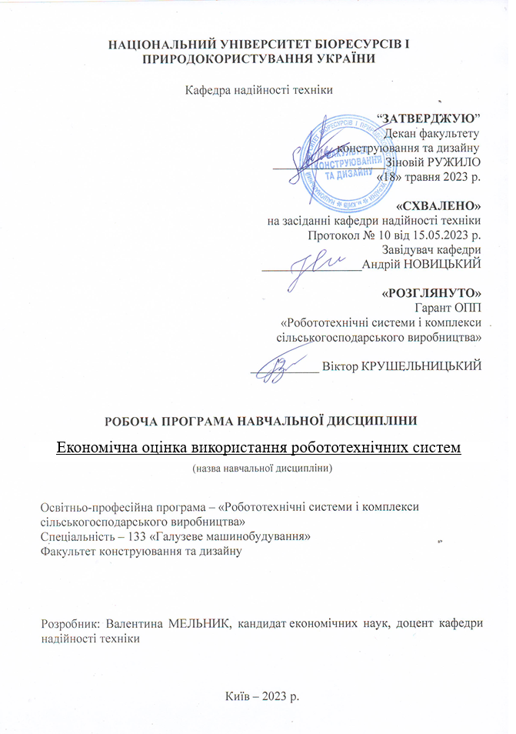

Опис навчальної дисципліни
Економічна оцінка використання робототехнічних систем
(назва)
Галузь знань, напрям підготовки, спеціальність, освітньо-кваліфікаційний рівень
Освітній ступнь | Магістр
Спеціальність | 133 «Галузеве машинобудування»
Освітньо-професійна програма | «Робототехнічні системи і комплекси сільськогосподарського виробництва»
Характеристика навчальної дисципліни

Вид |  | Вибіркова
Загальна кількість годин |  | 120
Кількість кредитів ECTS |  | 4
Кількість змістових модулів |  | 2
Курсовий проект (робота) (за наявності) |  | -
Форма контролю |  | Екзамен
Показники навчальної дисципліни для денної та заочної форм навчання

 |  | денна форма навчання | заочна форма навчання
Рік підготовки (курс) |  | 1 | -
Семестр |  | 2 | -
Лекційні заняття |  | 15 год. | -
Практичні, семінарські заняття |  | 15 год. | -
Лабораторні заняття |  | - | -
Самостійна робота |  | 90 год. | -
Індивідуальні завдання |  | - | -
Кількість тижневих аудиторних  годин для денної форми навчання |  | 2 год | -

Мета, завдання та компетентності навчальної дисципліни
Метою викладання дисципліни «Економічна оцінка використання робототехнічних систем» є формування у здобувачів вищої освіти другого (магістерського) рівня комплексу теоретичних знань і практичних навичок у сфері економіки інновацій, які вони можуть застосовувати у майбутній професійній діяльності щодо ефективного провадження інноваційної діяльності та знаходження оптимальних інноваційних рішень при використанні робототехнічних систем.
Завдання вивчення дисципліни передбачає опановування здобувачами другого (магістерського) рівня знаннями та навичками у сфері інноваційної діяльності галузі роботизації с.г. виробництва та оцінки економічного ефекту.
Набуття компетентностей:
інтегральна компетентність (ІК):
здатність розв’язувати складні завдання і проблеми конструювання роботів для потреб аграрного виробництва, що передбачають проведення дослідження та/або здійснення інновацій та характеризується невизначеністю умов і вимог;
загальні компетентності (ЗК):
ЗК2. Здатність вчитися та оволодівати сучасними знаннями.
ЗК3. Здатність до пошуку, оброблення та аналізу інформацію з різних джерел.
ЗК4. Здатність бути критичним і самокритичним.
ЗК5. Здатність до адаптації та дії в новій ситуації.
ЗК8. Здатність приймати обґрунтовані рішення.
ЗК9. Здатність працювати в команді.
фахові (спеціальні) компетентності (СК):
СК4. Усвідомлення перспективних завдань сучасного виробництва, спрямованих на задоволення потреб споживачів, володіння тенденціями інноваційного розвитку технологій галузі.
СК5. Здатність розробляти і реалізовувати плани й проекти у сфері галузевого машинобудування, зокрема розробки роботів і роботехнічних систем, та дотичних видів діяльності, здійснювати відповідну підприємницьку діяльність.
Програмні результати навчання (РН):
РН3. Знати і розуміти процеси галузевого машинобудування, мати навички їх практичного використання.
РН4. Здійснювати інженерні розрахунки для вирішення складних задач і практичних проблем створення роботів у галузевому машинобудуванні.
РН5. Аналізувати інженерні об’єкти, процеси і методи.
РН6. Відшукувати потрібну наукову і технічну інформацію підприємств і установ галузевого машинобудування при створенні роботів і роботехнічних систем.

Програма та структура навчальної дисципліни для:
повного терміну денної (заочної) форми здобуття вищої освіти;
Назви тем | Кількість годин
Назви тем | Очна форма
Назви тем | усього | У тому числі
Назви тем | усього | л | п | лаб | інд | с.р.
Змістовий модуль 1. Основи економічної оцінки роботизації виробництва
Тема 1. Вступ до економічної оцінки використання робототехнічних систем | 12 | 1 | 1 | - | - | 10
Тема 2. Основи економічної ефективності впровадження робототехнічних систем | 9 | - | - | - | - | 9
Тема 3. Життєвий цикл робототехнічної системи: економічний аспект | 13 | 2 | 3 | - | - | 8
Тема 4. Методи економічної оцінки робототехнічних інвестицій | 16 | 4 | 3 | - | - | 9
Тема 5. Аналіз витрат на впровадження та експлуатацію робототехнічних систем | 9 | - | - | - | - | 9
Разом за змістовим модулем 1 | 59 | 7 | 7 | - | - | 45
Змістовий модуль 2. Моделі економічної оцінки заходів роботизації с.г. виробництва
Тема 6. Економічна оцінка автоматизації виробничих процесів: приклади та моделі | 13 | 2 | 2 | - | - | 9
Тема 7. Вплив роботизації на ринок праці та витрати на оплату праці | 15 | 3 | 3 | - | - | 9
Тема 8. Енергетична ефективність робототехнічних систем та її економічні наслідки | 9 | - | - | - | - | 9
Тема 9. Економічний ризик та невизначеність при впровадженні робототехнічних систем | 15 | 3 | 3 | - | - | 9
Тема 10. Державна підтримка та регуляторна політика щодо автоматизації та роботизації | 9 | - | - | - | - | 9
Разом за змістовим модулем 2 | 61 | 8 | 8 | - | - | 45
Разом за модулем | 120 | 15 | 15 | - | - | 90

Семінарські заняття – відсутні

Теми практичних занять
№  з/п | Назва теми | Кількість годин
1. | Розрахунок економічної ефективності впровадження робототехнічної системи на підприємстві | 1
2. | Аналіз витрат на життєвий цикл робототехнічної системи | 3
3. | Оцінка фінансових ризиків інвестування в робототехнічні системи | 3
4. | Розрахунок чистої теперішньої вартості (NPV) та внутрішньої норми доходності (IRR) робототехнічного проекту | 2
5. | Аналіз економічного впливу автоматизації на скорочення витрат на оплату праці | 3
6. | Оцінка енергетичної ефективності та її економічні наслідки для робототехнічної системи | 3
Разом |  | 15

Лабораторні заняття - відсутні

Теми самостійної роботи
№  з/п | Назва теми | Кількість  годин
1 | Методи економічного аналізу ефективності автоматизації виробничих процесів | 10
2 | Фактори, що впливають на вибір робототехнічної системи для підприємства | 9
3 | Аналіз світового досвіду впровадження робототехніки у виробництво | 8
4 | Вплив роботизації на ринок праці та економіку підприємств | 9
5 | Методи розрахунку окупності інвестицій в робототехнічні системи | 9
6 | Порівняльний аналіз витрат на впровадження роботів і традиційного обладнання | 9
7 | Енергетична ефективність робототехнічних систем та її економічні наслідки | 9
8 | Моделі прогнозування економічної ефективності впровадження робототехніки | 9
9 | Використання робототехнічних систем у малому та середньому бізнесі: економічний аспект | 9
10 | Економічна оцінка ризиків автоматизації та роботизації виробничих процесів | 9
Разом |  | 90

Зразки контрольних питань, тестів для визначення рівня засвоєння знань студентами.
- Що таке економічна оцінка робототехнічних систем і які її основні завдання?
- Які показники використовуються для економічної оцінки ефективності робототехнічних систем?
- Як впровадження робототехніки впливає на продуктивність підприємства?
- Яким чином оцінюється окупність інвестицій у робототехніку?
- Що таке термін "період окупності" і як його розрахувати для робототехнічних систем?
- Як впливають витрати на обслуговування роботів на загальні витрати підприємства?
- Що таке "життєвий цикл робота" і як він впливає на економічну ефективність?
- Які фактори впливають на вибір робототехнічних систем з точки зору економіки?
- Як автоматизація виробництва за допомогою роботів знижує собівартість продукції?
- Які існують підходи до оцінки ризиків інвестицій в робототехнічні системи?
- Як можна оцінити вплив робототехніки на витрати на оплату праці?
- Що таке аналіз "витрати-результати" і як він застосовується у випадку робототехнічних систем?
- Які види витрат враховуються при впровадженні роботів на виробництво?
- Як визначити економічну доцільність використання роботів в малому та середньому бізнесі?
- Що таке операційні витрати робототехнічних систем і як їх оцінити?
- Яка роль амортизації в економічній оцінці роботів?
- Як впровадження робототехніки впливає на конкурентоспроможність підприємства?
- Як здійснюється аналіз економічних ризиків, пов'язаних з використанням роботів?
- Що таке чиста теперішня вартість (NPV) і як вона розраховується для робототехнічних проектів?
- Як робототехнічні системи сприяють зниженню виробничих витрат?
- Які переваги та недоліки застосування роботів з економічної точки зору?
- Як оцінювати інноваційні технології в робототехніці з точки зору економічної ефективності?
- Як використання роботів впливає на ефективність управління ресурсами підприємства?
- Яка роль податкових пільг та субсидій у впровадженні робототехнічних систем?
- Як аналіз чутливості допомагає оцінити економічний ефект від використання роботів?
- Що таке внутрішня норма доходності (IRR) і як її використовують для оцінки робототехнічних проектів?
- Як робототехнічні системи можуть вплинути на екологічні витрати виробництва?
- Які економічні наслідки викликає скорочення робочих місць через автоматизацію?
- Як здійснюється оцінка варіантів фінансування впровадження робототехнічних систем?
- Які перспективи розвитку економічних моделей для оцінки використання робототехнічних систем?

Методи навчання.
При викладанні даної дисципліни використовуються словесні, наочні та практичні методи навчання.

Форми контролю.
Система поточного, модульного та підсумкового контролю з начальної дисципліни «Економічна оцінка використання робототехнічних систем».
Поточний контроль знань здійснюється за модульно-рейтинговою системою та передбачає усне експрес-опитування під час аудиторних занять, проведення 2 модульних контрольних робіт та виконання самостійних робіт. Мінімум балів при яких студент допускається до заліку становить 42 бали. Підсумковий контроль проводиться у формі екзамену із виконанням письмових завдань.

- Розподіл балів, які отримують студенти.
Оцінювання знань студента відбувається за 100-бальною шкалою і переводиться в національні оцінки згідно з табл. 1 «Положення про екзамени та заліки у НУБіП України» (наказ про уведення в дію від від 26.04.2023 р. протокол № 10)
Рейтинг студента,  бали | Оцінка національна за результати складання
Рейтинг студента,  бали | екзаменів | заліків
90-100 | Відмінно | Зараховано
74-89 | Добре | Зараховано
60-73 | Задовільно | Зараховано
0-59 | Незадовільно | Не зараховано

Для визначення рейтингу студента (слухача) із засвоєння дисципліни R_{ДИС} (до 100 балів) одержаний рейтинг з атестації (до 30 балів) додається до рейтингу студента (слухача) з навчальної роботи R_{НР} (до 70 балів): R _{ДИС} = R _{НР} + R _{АТ} .

12. Навчально-методичне забезпечення
- Робоча програма вивчення дисципліни за кредитно-модульною системою.
- Конспекти лекцій з навчальної дисципліни (в електронному вигляді).
- Контрольні питання з навчальної дисципліни.
- Презентаційний мультимедійний матеріал для читання лекцій.
- Методичні вказівки для виконання практичних робіт.
- Методичні вказівки для виконання студентами індивідуальних завдань.
- Тестові завдання для проведення поточного модульного контролю.
- Тестові завдання для проведення підсумкового контролю.

Рекомендовані джерела інформації
Основні
- Майорова Т. Інвестиційна діяльність. Підручник. К. Центр навчальної літератури. 2019. 378 с.
- Гайдай Г.Г. Інвестиційний портфель як важлива складова інвестиційної стратегії. Вісник Національного транспортного університету. 2019. Вип. 2 (44). С. 48–55.
Додаткові
- Сімкова Т.О., Байда О.К. Формування системи управління інвестиційною діяльністю підприємства. Ефективна економіка. 2020. № 12. URL: http://www.economy.nayka.com.ua/pdf/12_2020/121.pdf.
- Haidai H.H. (2019) Investytsiinyi portfel yak vazhlyva skladova investytsiinoi stratehii [Investment portfolio of the enterprise as an important component of investment strategy]. Visnyk Natsionalnoho transportnoho universytetu – The National Transport University Bulletin, 2 (44), 48–55. (in Ukrainian)
- Simkova T.O., & Baida O.K. (2020) Formuvannia systemy upravlinnia investytsiinoiu diialnistiu pidpryiemstva [Formation of the enterprise investment activity management system]. Efektyvna ekonomika – Efficient economy, Retrieved from: http://www.economy.nayka.com.ua/pdf/12_2020/121.pdf (in Ukrainian)
- Скотнікова Л.П., Угрімова І.В. Роль інвестиційної стратегії у розвитку підприємства. Вісник Національного технічного університету «Харківський політехнічний інститут». 2018. № 19 (1295). С. 19–22.

Інтернет-джерела
- Закони і кодекси України- http://ukrlaws.narod
- ІНВЕСТИЦІЙНА ДІЯЛЬНІСТЬ В УКРАЇНІ ЗА 2022 РІК. Державні сайти України. Мінекономіки. Департамент інвестицій. URL: https://www.me.gov.ua/Documents/Detail?lang=uk-UA&id=b6d0940d-2443-41c4-82ec-86e6d2e56973&title=InvestitsiinaDiialnistVUkrainiZa2022-Rik
- Легкоступ І., Саїнчук Н. СУЧАСНИЙ СТАН ІНВЕСТИЦІЙНОЇ ДІЯЛЬНОСТІ В УКРАЇНІ: ВІТЧИЗНЯНИЙ ТА МІЖНАРОДНИЙ АСПЕКТИ //Економіка та суспільство. 2024: DOI: https://doi.org/10.32782/2524-0072/2022-46-56

